Софийски университет “Св.Климент Оридски”

Факултет по математика и информатика

Проект

по

Бази от данни

спец. Софтуерно инженерство, 2 курс, летен семестър,

учебна година 2021/2022

**Тема: Art Gallery**

Изготвили:

Мария Симеонова фн. 855361

Анастасия Якимовска фн. 855362

Ивана Дончевска фн. 855364

Валерия Стояновска фн. 855365

Май, 2022

**Съдържание:**

1. Описание на проекта
2. Дефиниране на схемата на релациите

Диаграма на базата от данни

1. Добавяне на примерно съдържание
2. Примерни заявки
   1. Прости заявки
   2. Заявки върху две или повече релации
   3. Подзаявки
   4. Съединения
   5. Групиране и агрегация
3. Оптимизиране на системата
   1. ограничения към съответна таблица
   2. индекси
   3. изгледи
   4. тригери
4. Бъдещо развитие на системата

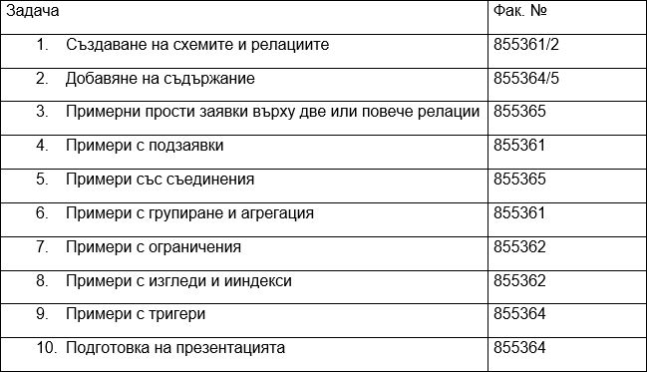

**Описание на проекта**

Този проект е за системата за управление на базата данни на Арт Галерия. Неговата главна функционалност е да управлява поръчки , показва подробности за клиентите, художниците и произведенията на изкуството, се с цел за по-добра организация при купуване, продаване и документиране на изкуствените про.

Проектът съдържа данни за дадените артисти с тяхните имена, родното място, стилът на изкуството и тяхните идентификационни номери. Съдържа данни и за идентификациония номер на изкуственото произведение, тяхния наслов, художник, година на производство, тип, цена и данни за клиентите с тяхните имена, адреси, телефон, любими артисти, любими правци и тяхните идентификационни номери.

**Дефиниране на схемата за релациите**

В системата имаме 5 табели: Произведение, Галерия, Изложба, Артист и Клиент.

ArtWork(art_id, artist_id, title, year_of_creation, type_of_art, price, gallery_id, exhibition_id, client_id)

Gallery(gallery_id, name, location)

Exhibition(exhibition_id, start_date, end_date, gallery_id)

Artist(artist_id, f_name, l_name, birth_place, style)

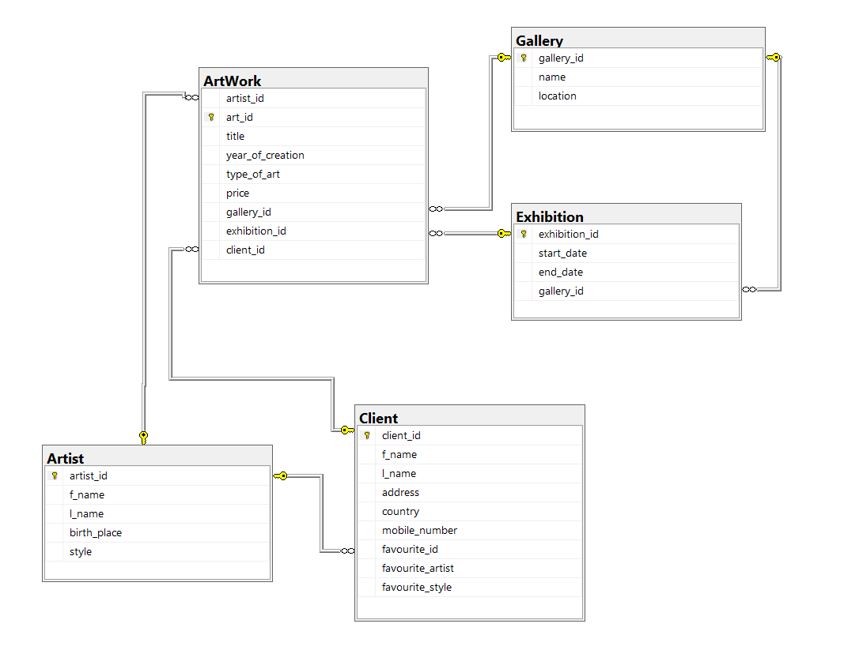Client(cliend_id, f_name, l_name, address, country, mobile_number, favourite_id, favourite_artist, favourite_style)

1. **Създаване на базата**
2. **Създаване на табела за Артист**
3. **Създаване на табела за Клиент**
4. **Създаване на табела за Галерия**
5. **Създаване на табела за Изложба**
6. **Създаване табела на Произведение**

* Изброените подточки се намират във файла -> **database_and_insertion.sql**

**Добавяне на примерно съдържание**

1. **Добавяне на съдържание в таблицата Артист**
2. **Добавяне на съдържание в таблицата Клиент**
3. **Добавяне на сърържание в таблицата Галерия**
4. **Добавяне на съдържание в таблицата Изложба**
5. **Добавяне на съдържание в таблицата Произведение**

* Изброените подточки се намират във файла -> **database_and_insertion.sql**

**Примерни заявки**

* Кодовете на заявките се намират във файла -> **queries.sql**

1. **Прости заявки**
2. **Заявка, която извежда адреса на галерията DOWNTOWN GALLERY.**

1. **Заявка, която извежда стила на артиста Gustave Courbet.**

1. **Заявка, която извежда годината кога е направено изкуственото произведение чийто art id е AW13, в чието заглавие има думата 'woman'.**

1. **Заявка, която извежда началната и крайната дата на изложбата EX12**

1. **Заявка, която извежда името на клиентите кои са от Норвегия и тяхните омилени артисти.**

1. **Заявки върху 2 и повече релации**
2. **Заявка, която извежда рожденото место на артиста, който прави дигитални изкуствени произведения.**

1. **Заявка, която извежда държавата на клиента, чието любимo изкуствено произведение е направено в 1805 г.**

1. **Заявка, която извежда името и локацията на галерията където е изложбата с ид EX12.**

1. **Заявка, която извежда имената на артистите, чийто стил е романтизам и изложбите са им в една галерия.**

1. **Заявка, която извежда наслова и годината на изкуствените произведения, чиято цена е по-голяма от 50000 и ид на галерията е G111.**

1. **Подзаявки**
2. **Заявка, която извежда имената на всички изкуствени произведения с година на производство, по-голяма от годината на производство на произведението ‘Eight Elvises’.**

1. **Заявка, която извежда името на артиста и името на изкуственото произведение, което има най-висока цена от всички изкуствени произведения.**

1. **Заявка, която извежда имената и типа на всички изкуствени произведения които са били изложeни на 20.09.2021, подредени по наименованието им.**

1. **Заявка, която извежда имената, омилен артист и стил на всички клиенти които имат същ омилен артист и стил като клиентът с име Saanvi.**

1. **Заявка, която извежда всички изкуствени произведения които не са били част от егзибиция която се е случвала в галерията UPTOWN GALLERY, подредени по именованията им.**

1. **Съединения**
2. **Заявка, която извежда имената на артистите, наслова на арта и цената на изкуствените произведения, чиято цена е по-голяма от 90000000.**

1. **Заявка, която извежда имената на артистите, чийто са направили изкуствените произведения си след 1928 год. и са изложени в галерия G111.**

1. **Заявка, която извежда exhibition id, началната дата на изложбата и крайната дата на изложбата, къде са изложени дела с цена над 10000000.00 в галерияата SOHO GALLERY.**

1. **Заявка, която извежда client id, името на клиентите кои са от Южна Африка**

**и неговия омилен артист, чийто изкуствени произведения са с цена над 50000000.**

1. **Заявка, която извежда името на артиста и неговото рожденно место, чийто стил е футуризам и вида на изкуственото произведение е скулптура.**

1. **Групиране и агрегация**
2. **Заявка, която извежда средната цена на изкуствените изображения изработени от Vincent Van Gogh.**

1. **Заявка, която извежда артистите, които са произвели поне 2 различни изкуствени изображения, подредени в нисходящ ред според броя на изработени изображения.**

1. **Заявка, която извежда артист/ите с най-висока цена на изкуствено изображение.**

1. **Заявка, която извежда средната цена на изкуствените изображения, които са изработени от Claude Monet, след 1900г.**

1. **Заявка, която извежда за всяка галерия най-старто и най-новото изкуствено изображение което е било на съответна егзибиция, подредени по най-старо изображение.**

1. **Заявка, която извежда за всяка галерия броя на изкуствени дела във възходящ ред.**

1. **Заявка, която извежда броя на изкуствени изображения, доколкото е имало поне едно, на егзибицията която се е случила на 19.07.2010 в галерията UPTOWN GALLERY.**

1. **Заявка, която извежда имената на клиентите и броя на купени изкуствени изображения, за тези клиенти които са купили по-вече от 1 изображение, подредени в разходящ ред според техните имена.**

1. **Заявка, която извежда сумата от всички закупени изкуствени изображения на клиентът с име Darcie-Mae Davidson.**

1. **Заявка, която извежда броят на екзибиции за всяка галерия.**

**Оптимизиране на системата**

1. **Ограничения**
2. **В таблица за Клиент**
3. **В таблица за Изложба**
4. **В таблица за Произведение**
5. **Индекси**
6. **Индекс за името на артиста от неговото име и фамилия**
7. **Индекс за името на клиента от неговото име и фамилия**
8. **Индекс за локация на дадения клиент**
9. **Изгледи**
10. **Изглед за артистите от САЩ**
11. **Изглед за потекло на артистите от 20ти век**
12. **Изглед за клиентите от Катар**
13. **Изглед за мобилни телефони на фенове на Поп Арт**
14. **Изглед за изложби от 2014**
15. **Изглед за живописи създадени преди първата световна война**
16. **Тригери**
17. **Тригер за таблицата ArtWork, който да се задейства при вмъкване на художествено произведение в таблицата и да увеличава с единица броя на произведенията за таблицата Gallery, както и броя на произведенията към съответната изложба.**
18. **Тригер, който регистрира записи за таблицата ArtWork, за всяка промяна направена в съществуващи записи.**

* Изброените подточки за оптимизиране на системата се намират във файла -> **indexes_views_triggers.sql**

**Бъдещо развитие на системата**

* **Създаване на мобилно уеб приложение.**
* **Онлайн система за аукция.**
* **VR изложби.**